Evidencia 2.2 Taller aplicado: Desarrollar los componentes de las bases de datos conceptuales

Representación gráfica de las entidades

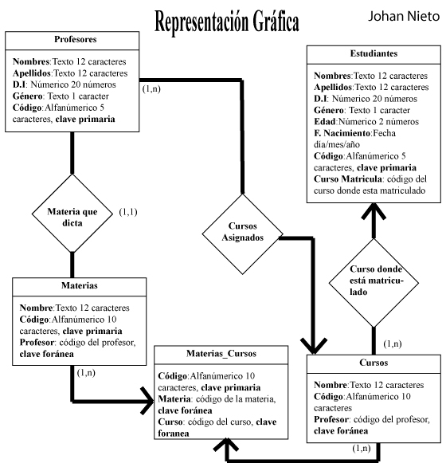

|  |  |  |  |  |
| --- | --- | --- | --- | --- |
| **Profesores** | | | | |
| **Nombres** | **Apellidos** | **D.I** | **Genero** | **Código(Primaria)** |
| Julian | Prieto | 111111 | M | 1 |
| Dayana | Paez | 222222 | F | 2 |
| Leidy | Gomez | 333333 | F | 3 |
| Sasha | Braum | 444444 | F | 4 |
| Armin | Arlet | 555555 | M | 5 |
| Eren | Yaeger | 666666 | M | 6 |
| Mikasa | Ackerman | 777777 | F | 7 |
| Levi | Ackerman | 888888 | M | 8 |
| Senku | Ishigami | 999999 | M | 9 |
| Taiju | Toro | 111112 | M | 10 |

|  |  |  |  |  |  |  |  |
| --- | --- | --- | --- | --- | --- | --- | --- |
| **Estudiantes** | | | | | | | |
| **Nombres** | **Apellidos** | **D.I** | **Genero** | **Edad** | **F. Nacimiento** | **Código**  **(Primaria)** | **Curso**  **Matricula** |
| Diego | Armando | 333331 | M | 20 | 21-02-2000 | 1 | 00001 |
| Karen | Hernandez | 333332 | F | 21 | 01-02-1999 | 2 | 00002 |
| Fulano1 | Fulanin1 | 333333 | M | 20 | 21-02-2000 | 3 | 00003 |
| Fulana1 | Fulanan1 | 333334 | F | 21 | 01-02-1999 | 4 | 00001 |
| Fulano2 | Fulanin2 | 333335 | M | 20 | 21-02-2000 | 5 | 00001 |
| Fulana2 | Fulanan2 | 333336 | F | 21 | 01-02-1999 | 6 | 00001 |
| Fulano3 | Fulanin3 | 333337 | M | 20 | 21-02-2000 | 7 | 00003 |
| Fulana3 | Fulanan3 | 333338 | F | 21 | 01-02-1999 | 8 | 00002 |
| Fulano4 | Fulanin4 | 333339 | M | 20 | 21-02-2000 | 9 | 00001 |
| Fulana4 | Fulanan4 | 333310 | F | 20 | 21-02-2000 | 10 | 00002 |

|  |  |  |
| --- | --- | --- |
| **Materias** | | |
| **Nombre** | **Código (Primaria)** | **Código del profesor (Foránea)** |
| Química | 1 | 1 |
| Física | 2 | 2 |
| Matemáticas | 3 | 3 |
| Programación | 4 | 4 |
| Lenguaje | 5 | 5 |
| Ingles | 6 | 6 |
| Deporte | 7 | 7 |
| Arte | 8 | 8 |
| Geometría | 9 | 9 |
| Cocina | 10 | 10 |

|  |  |  |
| --- | --- | --- |
| **Cursos** | | |
| **Nombre** | **Código(Primaria)** | **Código del Profesor(Foránea)** |
| Básico | 00001 | 1 |
| Intermedio | 00002 | 2 |
| Avanzado | 00003 | 3 |

|  |  |  |
| --- | --- | --- |
| **Materias Dentro de Cursos** | | |
| **Código de la Relación(Primaria)** | **Código de la Materia(Foránea)** | **Código del Curso(Foránea)** |
| 1 | 1 | 00001 |
| 2 | 2 | 00001 |
| 3 | 3 | 00001 |
| 4 | 4 | 00002 |
| 5 | 5 | 00001 |
| 6 | 6 | 00003 |
| 7 | 7 | 00002 |
| 8 | 8 | 00003 |
| 9 | 9 | 00002 |
| 10 | 10 | 00001 |